Сабақтың тақырыбы: Сан аралықтардың бірігуі мен қиылысуы
Бөлім: | 6.3В Бір айнымалысы бар сызықтық теңсіздіктер
Педагог Аргунбаева Г. С
Күні:
Пән/Сынып: 6 А | Математика, 6 сынып. | Қатысушылар саны: | Қатыспағандар саны:
Сабақтың тақырыбы: | Сан аралықтардың бірігуі мен қиылысуы
Оқу бағдарламасына сәйкес оқыту мақсаттары: | 6.2.2.9 сан аралықтардың бірігуін және қиылысуын табу;
Сабақтың мақсаты: | - сан аралықтарын жазу үшін белгілеулерді пайдалану;  - сан аралықтарды кескіндеу.
Сабақтың барысы
Уақыты | Кезең дері | Педагогтің әрекеті | Оқушының әрекеті | Бағалау | Ресурстар
5 минут | Ұйым  дастыру | Сәлеметсіздерме!  Бүгін, Сан аралықтардың бірігуі мен қиылысуы тақырыбын қарастырамыз  Бүгінгі сабақта меңгеретініңіз:  -сан аралықтарын жазу үшін белгілеулерді пайдалану;  -сан аралықтарды кескіндеу.  Үй тапсырмасын тексеру. №914, №915.  "Миға шабуыл"  -Сан аралықтары дегеніміз не?  -Сан аралығының қандай түрлерін білесіңдер?  -Қатаң теңсіздіктің шешімдер жиыны координаталық түзуде қалай кескінделеді?  -Қатаң емес теңсіздіктің сан аралығын жазу үшін қандай жақша қолданылады?  -Неліктен кесіндіде координаталық түзуде көрсетілген сандар шешімдер жиынына кіреді? - деген жабық және ашық сұрақтар қоямын. | Амандасады, үй тапсырмасына жауап береді.  Сұрақтарға жауап береді |      | Оқулық, жұмыс дәптері
10 мин | Жаңа сабақ | - Сан аралықтарының қиылысуы ∩  А ∩ В қиылысу белгісі  Мысал 1. (– ∞; 3] және [– 4; +∞) сан аралықтарының қиылысу аралығын табайық. Жазылуы: (– ∞; 3] ∩ [– 4; +∞) = [– 4; 3].  Мысал 2.Сан аралықтарының қиылысуы. [-2;4] және [1;6] сан аралықтарының қиылысуы - [1;4]. Бұл олардың ортақ сан аралығы. Белгіленуі: [-2;4] [1;6]=[1;4]  Мысал 3. [– 2; 9] және [5; 12] сан аралықтарының қиылысу аралығын табайық. Жазылуы: [– 2; 5] ∩ [5; 12) = [5; 9].  Сан аралықтарының қиылыcпайтын болуы.  [-4;1] және [3;7] сан аралықтары қиылыспайды немесе оларға ортақ сан аралығы жоқ.  Белгіленуі: [-4;1] [3;7]= $∅$  Сан аралықтарының бірігуі $∪$  [-2;6] аралығының әрбір саны [-2;3] және [1;6] аралықтарының ең болмағанда біреуіне немесе екеуіне де тиісті.  Белгіленуі: [-2;3][1;6]=[-2;6]  Мысал 4: [– 2; 7] және [4; 11] сан аралықтарының бірігуін табайық.  Жазылуы: [– 2; 7] $∪$ [4; 11] = [– 2 ; 11]  Мысал 5: [– 6; 1] және [4; 10] сан аралықтарының бірігуін табайық. Жазылуы: [– 6; 1] $∪$ [4; 10] | Тақырып бойынша ресурстарды қарап, танысады |  | Оқулық, жұмыс дәптері
25  минут | Бекіту тапсыр  масы | "Ойлан, жұптас, бөліс" әдісін қолданамын. Бұл әдісті қолдану арқылы оқушылар арасында қарым-қатынасы дамып, бірлесе отырып жұмыс жасауды үйренеді.  А деңгейі. №926. Оқулықтағы 5.19-суретте кескінделген сан аралықтарының қиылысуын жазыңдар.  №928.  В деңгейі. №933.  Берілген сан аралықтарын координаталық сәуледе кескіндеп,олардың бірігуін жазыңдар.  Сан аралығы [-3;5] және [-2;4] (-5;9] және [7;12) (-4;8] [0;10) (-7;6] [3;15]  Сан аралығының қиылысуы  Сан аралығының  Бірігуі  С деңгейі. №934. Координаталық түзіді пайдаланып, сан аралықтарының қиылысуын табыңдар.  - (-7; $\left.5\right]$ , (-4; +$∞)$ және $\left[-1;9)\right.$;  - (-$∞$; $\left.-6\right]$ , $\left[-6;+∞)\right.$ және $\left[-6;1)\right.$;  - (-8; 7), (-5; 10) және $\left[-3;\left.2\right]\right.$;  - (-$∞$; $\left.5\right]$, (-4; +$∞)$ және $\left[-2;\left.9\right]\right.$  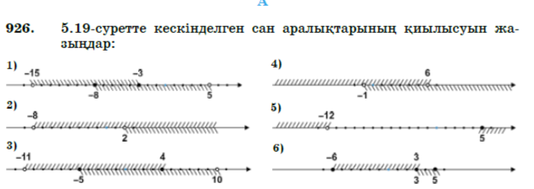 | Өз бетімен жұмыс.  [-2; 5 ] және [ 1;7] сан аралықтарының қиылысуын тап және сатылай кешенді талда.  [-2; 5 ] ∩ [ 1;7 ] = [ 1; 5 ]  . [ 1; 5 ]  1 аталуы --------------  2 оқылуы --------------  3 координаталық түзуде кескінделуі --------  4 теңсіздік түрінде жазылуы -------------------  5 аралыққа тиісті бүтін сандар ----------------------  6 аралыққа тиісті ең кіші бүтін сан ------------  7 аралыққа тиісті ең үлкен бүтін сан -----------  Кестені толтырады  Оқулықтан тақырыпқа қатысты есептерді шығарады. | Дескриптор:  - берілген бір айнымалысы бар сызықтық теңсіздіктерді сан аралығының қиылысуы мен бірігуін жазады.  «Басбармақ» әдісімен бағалау алады  жүргізіледі | Жалпы білім беретін мектептің 6–сыныбына арналған оқулық.
 | Жеке жұмыс | Жеке орындалатын тапсырма.  №1. Мына сан аралықтарына тиісті ең үлкен бүтін санды және ең кіші бүтін санды жаз.  (-6;2 ] және (-3; 7]  ( -7;7 ) және [ -2; 3]  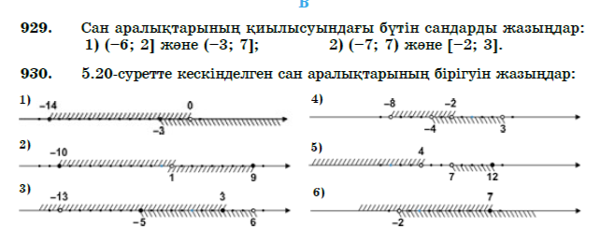 | Тапсырманы орындайды | Дескриптор:  -Сан аралықтарын кескіндейді;  -Сан аралықтарының қиылысуын табады;  -Қиылысу аралықтарынан бүтін сандарды табады. | Оқулық, жұмыс дәптері
5 минут |  | Бүгінгі сабақта:  -сан аралықтарын жазу үшін белгілеулерді пайдалану;  -сан аралықтарды кескіндеу.  Кері байланыс  Білемін Білдім Білгім келеді  Үйге тапсырма. | Тақырыпты меңгергенін анықтау | Кері байланыс | Оқулық  Оқулық, жұмыс дәптері

